Automotive World Tokio, 18. bis 20. Januar 2017

bielomatik blickt zurück: Messenachlese Automotive World.

Wohl kaum eine Messe ist geeigneter, um den Automotive-Markt in Japan in einem 3-Tage-Schnellkurs kennen zu lernen. Auf der Automotive World kann man sich in mehr als 10 Hallen einen Überblick über allgemeine Automobilelektronik, Technologien für EV/HEV, Connected Cars, Lightweight und Komponentenverarbeitung verschaffen. Bei bielomatik war man natürlich auch damit beschäftigt, mit weiteren unserer potentiellen Auftraggeber ins Gespräch zu kommen. Gelegenheiten dazu bietet die weltgrößte Auto-Show genug: Nach Einschätzung unserer beiden Neuffener Messe-Abgesandten hat man hier die höchste Ingenieurdichte pro Messe-Quadratmeter. So konnten Dr. Michael Hager und Mesut Coskun von bielomatik Lubrication an ihrem Stand in Halle 7 mit Vertretern der wichtigsten Automobilmarken sprechen. Und haben daher als Japan-Souvenir einige aussichtsreiche Kontakte nach Hause mitgebracht. Zuvor sorgte Dr. Michael Hager mit seinem Vortrag zum Thema „MQL" noch für zusätzliche bielomatik-Bekanntheit.

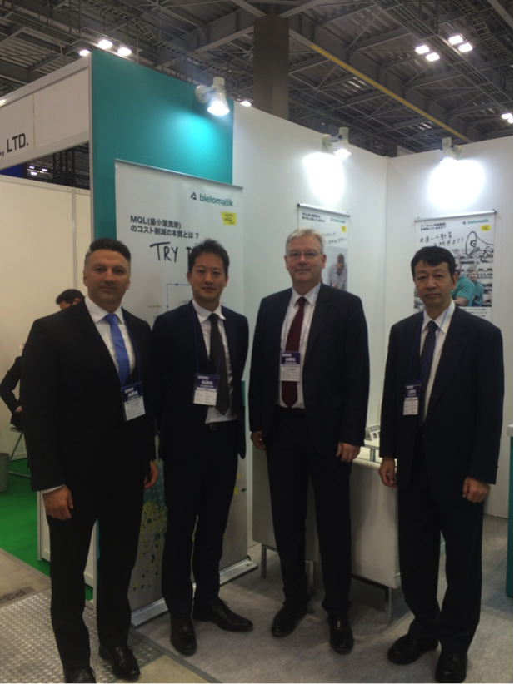

Das Messeteam (v.li.): Mesut Coskun, Tomohiro Tokukura, Dr. Michael Hager, Hachiro Kano (Bild bielomatik)

bielomatik Leuze GmbH + Co. KG
Daimlerstraße 6-10
72639 Neuffen
Phone: 07025 / 12-0
www.bielomatik.de

Fragen, Belege / Links bitte an:
Carolin Nuffer
Marketing Lubrication Technology
Phone: 07025 / 12-478
Carolin.Nuffer@bielomatik.de

